ssh  


webserv



Интерфейс lo (локал)



Те, к кому мы сами обратились



В результате имеем:

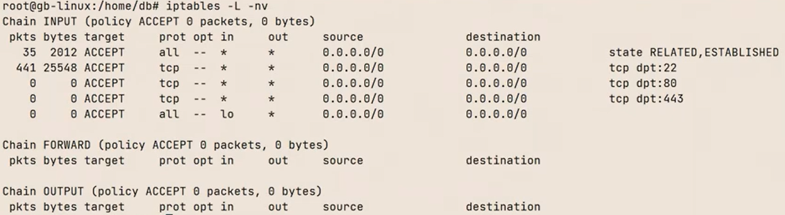

Протокол icmp



Дальше политика по умолчанию, после этого связь может оборваться )))

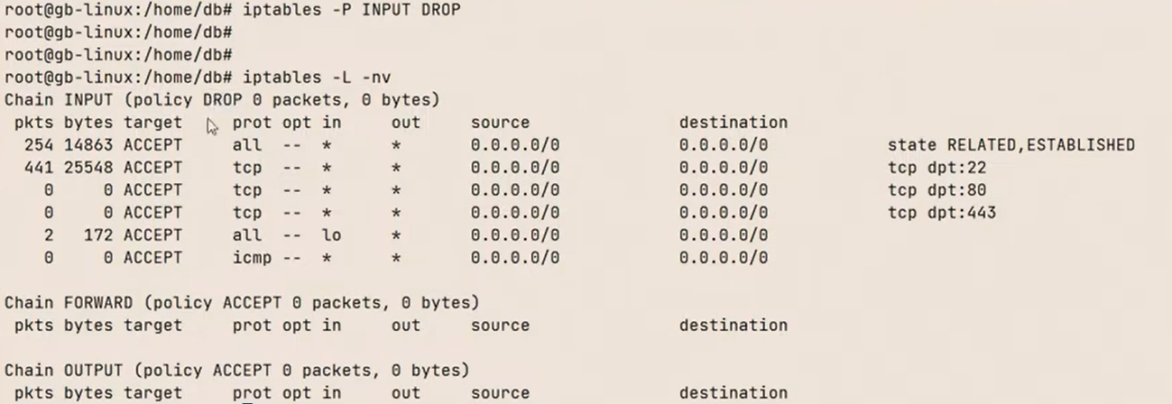

Все вместе

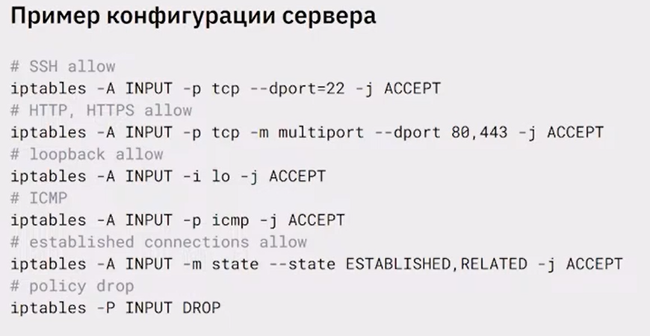

-----------------------------------------------------------------------------------------------------------------------------

ПРИМЕР ПЕРЕНАПРАВЛЕНИЯ – это уже не таблица фильтр, а таблица НАТ





